Cvičení 4: Kalibrace modelu

Vytvořte model proudění podzemní vody v ustáleném režimu podle parametrů zadaných v tabulce 1. Nastavení okrajových podmínek je patrné z obrázku 1.

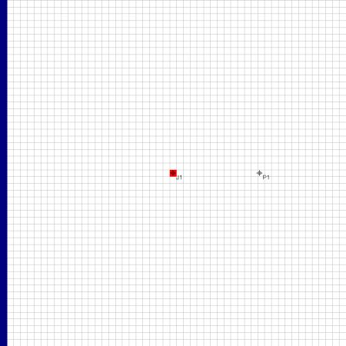
Obrázek 1: Okrajové podmínky

Tabulka 1 Nastavení modelu
sloupce | 51
řádky | 51
vrstvy | 1
velikost buňky | 10 m
mocnost vrstvy 1 | 50 m
typ vrstev | 1: Unconfined
Z okraj. podm. | h=konst.= 45 m
báze modelu | 0 m
pórovitost | 0.2

Zjistěte hodnotu hydraulické vodivosti volné zvodně na základě pozorování hladin v jímacím vrtu J1 (souřadnice [255.0; 255.0] m) při ustáleném čerpaném množství 0.5 l/s a pozorovacím vrtu P1 (souřadnice [382.5; 255.0]m).

Ve vrtu J1 byla změřena hladina 36.12 m a ve vrtu P1 40.91 m. Kalibraci proveďte metodou nejmenších čtverců v nástroji PEST.

Výstupní protokol

Hodnota hydraulické vodivosti:

Graf pozorované vs. modelované výšky ve vrtech

Mapa hydroizohyps po kalibraci modelu

